|  |
| --- |
| C:\Users\Mél\AppData\Local\Microsoft\Windows\Temporary Internet Files\Content.IE5\117G4XL5\MC900307729[1].wmf  « Nouvelles fraiches »  Rédiger un fait divers |

A l’issue de ce parcours, tu seras capable de te présenter oralement en utilisant :

* Des savoir-faire
* Ecrire un titre
* Utiliser les temps du passé
* Accorder les participes passés
* Utiliser le vocabulaire du fait divers
* Ecrire la légende d’une photo
* Des savoirs
* Les caractéristiques du fait divers
* Les temps du passé (imparfait, passé simple, passé composé)

1. Un premier essai

Voici, dans le désordre, une série d’informations puisées dans un fait divers. À toi d’en faire un texte suivi cohérent. Pour t’aider, observe les deux photos de cet accident.

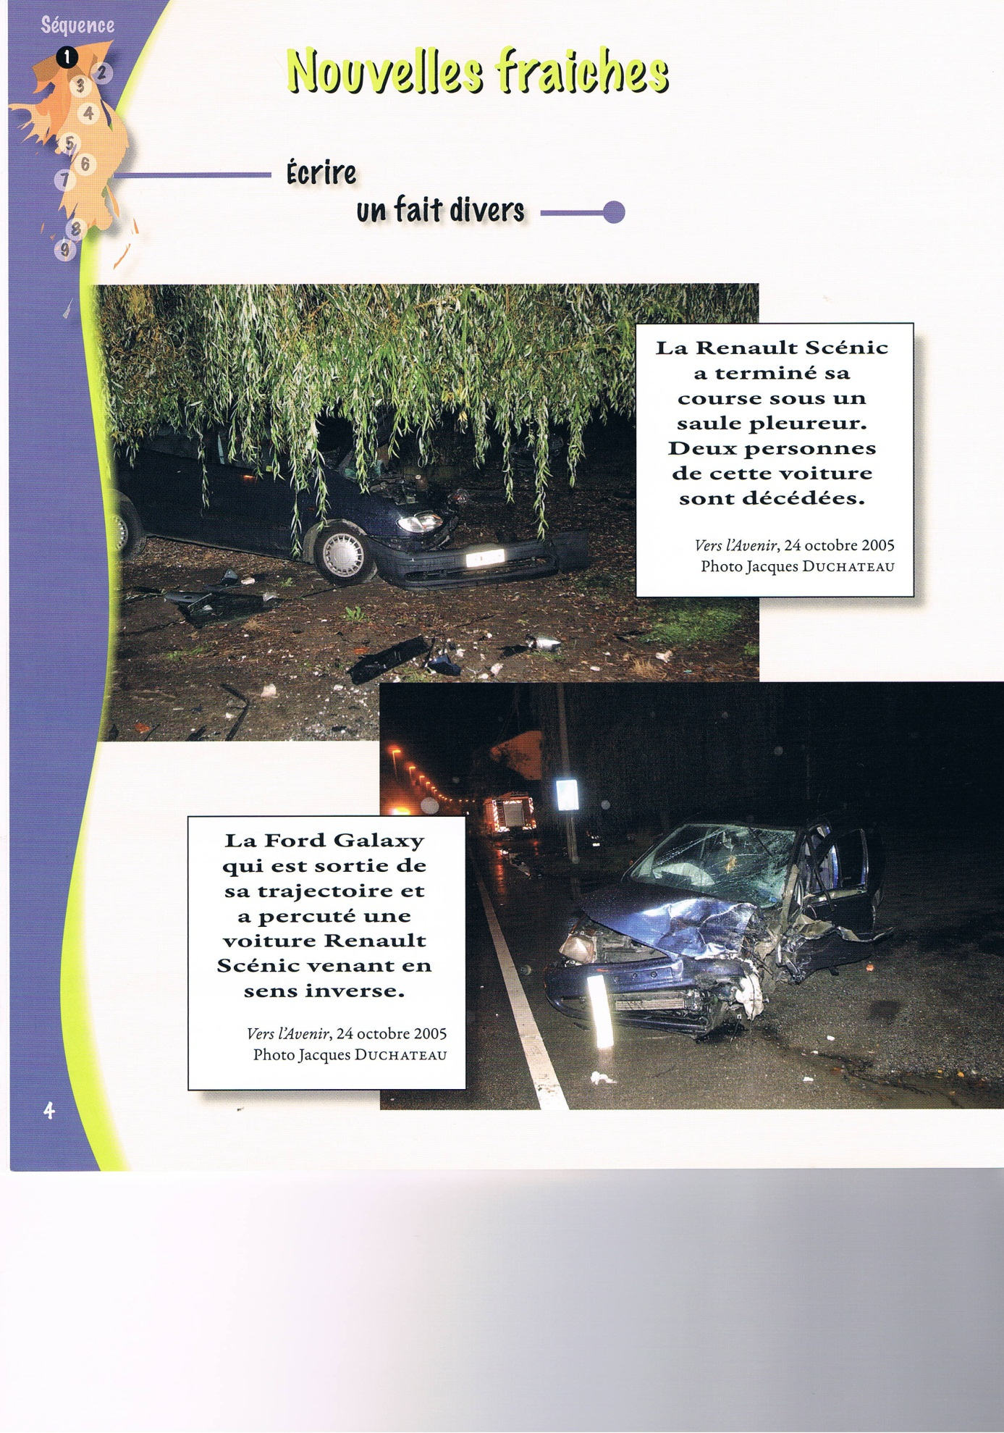

* Nationale 90, à Sclayn, entre Namur et Andenne
* Collision frontale
* Deux tués dans une Renault Scenic
* Quatre blessés légers (deux dans la Renault Scenic ; deux dans une Ford Galaxy)
* Le conducteur de la Ford a perdu le contrôle de son véhicule
* Dimanche 23 octobre, vers 18h50
* Conducteur de la Ford : un policier de Namur
* Le fils du policier, 4 ans, turbulent à l’arrière de la voiture
* Dans la Renault, une famille de Forest

Titre : ………………………………………………………………………………………………………………

………………………………………………………………………………………………………………………………………………………………………………………………………………………………………………………………………………………………………………………………………………………………………………………………………………………………………………..……………………………………………………………………………………………………………………………………………………………………………………………………………………………………………………………………………………………………………………………………………………………………………………………………………………………………………………………………………………………………………………………………………………………………………………………………………………………………………………………………………………………………………………………………………………………………………………………………………………………………………………………………………………………………………………………………………………………………………………………………………………………………………

1. Le Fait divers : ses caractéristiques
2. Tu trouveras ci-dessous trois faits divers Observe bien leurs ressemblances.

Coche parmi les propositions ci-dessous celles qui se vérifieront dans les trois articles.

* Un fait divers raconte une histoire qui s’est réellement déroulée.
* Un fait divers raconte une histoire malheureuse, voire dramatique.
* Un fait divers raconte un événement peu important.
* Un fait divers raconte un événement de la vie quotidienne (non politique, économique, scientifique, culturelle, sportive).

Echange tes réponses avec celles des autres élèves de la classe. Ecrivez ensemble une définition du fait divers

**Définition**

Un fait divers est ……………………………………………………………………………………………………………..

……………………………………………………………………………………………………………………………………………………………………………………………………………………………………………………………………………………………………………………………………………………………………………………………………………………………………………………………………………………………………………………………………………………………………………………………………………………………………………………………………………………………………………………………………………………………………………………………………………………………………………………………………………………………………………………………………………………………………………………………………………………………………………………………………………………………………………………………………………………………………………………………………………………………………………………………………………………………………………………………………………………………

………………………………………………………………………………………………………………………………………………………………………………………………………………………………………………………………………………………………

1. Parmi les événements suivants, lesquels peux-tu considérer à coup sûr comme des faits divers ? Coche-les.

* Une catastrophe aérienne
* L’élection du président du Mexique
* Un vol à main armée
* Un enlèvement
* La victoire de Liverpool en Ligue des Champions de football
* Un attentat terroriste à Londres
* Un accident de voitures sur l’autoroute
* Des inondations
* Un suicide d’amour
* La sortie du dernier film de Jackie Chan

1. Voici dix titres trouvés dans des journaux. Selon toi, le(s)quel(s) annonce(n) un fait divers ? Coche-le(s). Justifie oralement tes choix.

* CLIJSTERS n°1 mondiale dimanche ?
* Parlement wallon : travaux suspendus
* Cadavre retrouvé après quinze ans : c’est un meurtre !
* Un cocktail Molotov lancé sur un camion de pompiers
* Un chauffard sans permis fauche cinq écoliers
* Incroyable ! Un trafic belge de Madame pipi
* Poste. Polémique. Les Wallons plus absents au travail ?
* Namur. Des chauffards fâchés : des peines de travail
* Mazout de chauffage : adieu au prix unique ?
* Le facteur en mob, c’est terminé : trop d’accidents graves et… qui coutent

1. Le premier faits divers que tu as lu comporte, entre autres, les informations suivantes : un événement, un lieu, un temps, une (des) cause(s), une (des) conséquence(s). Les deux autres textes comportent-ils les mêmes types d’informations ? Pour répondre à cette question, remplis le tableau suivant.

|  |  |  |  |
| --- | --- | --- | --- |
| Informations | Seize jeunes interceptés | 50 voitures abimées, 4 arrestations | Une seconde résidence détruite par le feu |
| Événement | Une bagarre entre jeunes |  |  |
| Lieu | Charleroi Ville Haute |  |  |
| Temps | Jeudi vers 17 heures |  |  |
| Cause | Sans doute un différend entre les jeunes |  |  |
| Conséquence | Interception de 16 jeunes |  |  |

Reprends le premier fait divers. Quel temps verbal y est employé le plus fréquemment ?

………………………………………………………………………………………………………………………………………………..

Complètement la définition du fait divers à l’aide des renseignements que tu viens d’obtenir dans les deux exercices précédents.

* Cours vite à la **fiche de synthèse n°4 « Le faits divers» !**

1. Ateliers d’apprentissage

* **Atelier 1 : Ecrire un titre**

Voici deux faits divers. Ecris pour chacun un titre qui résume l’article.

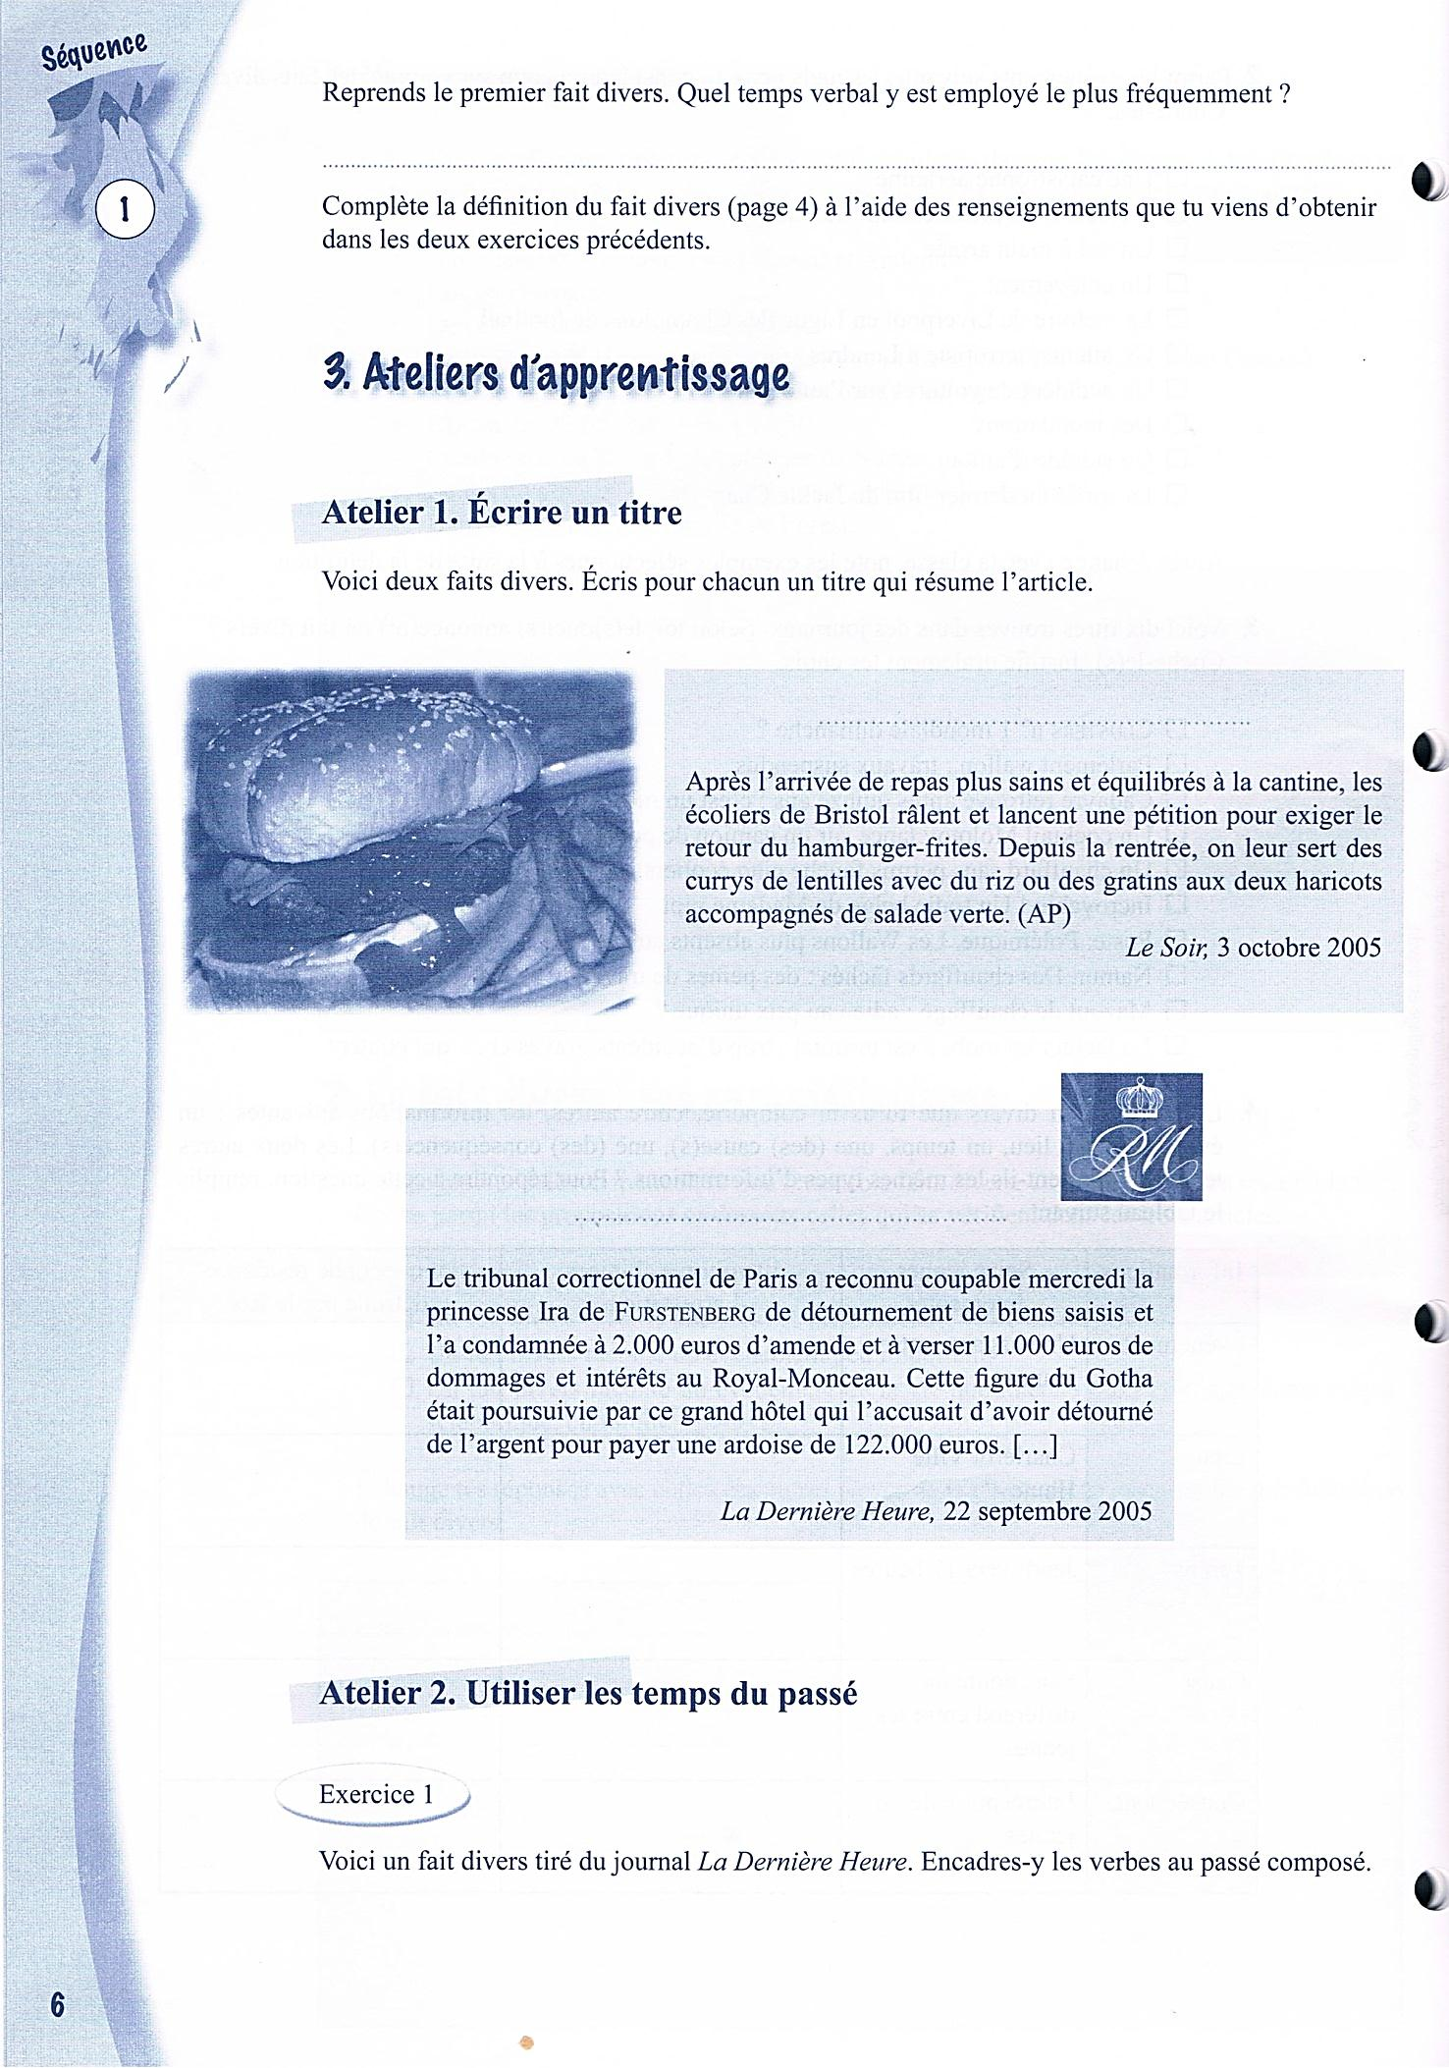

* **Atelier 2 : Utiliser les temps du passé**

Voici un fait divers tiré du journal La Dernière Heure. Encadres-y les verbes au passé composé.

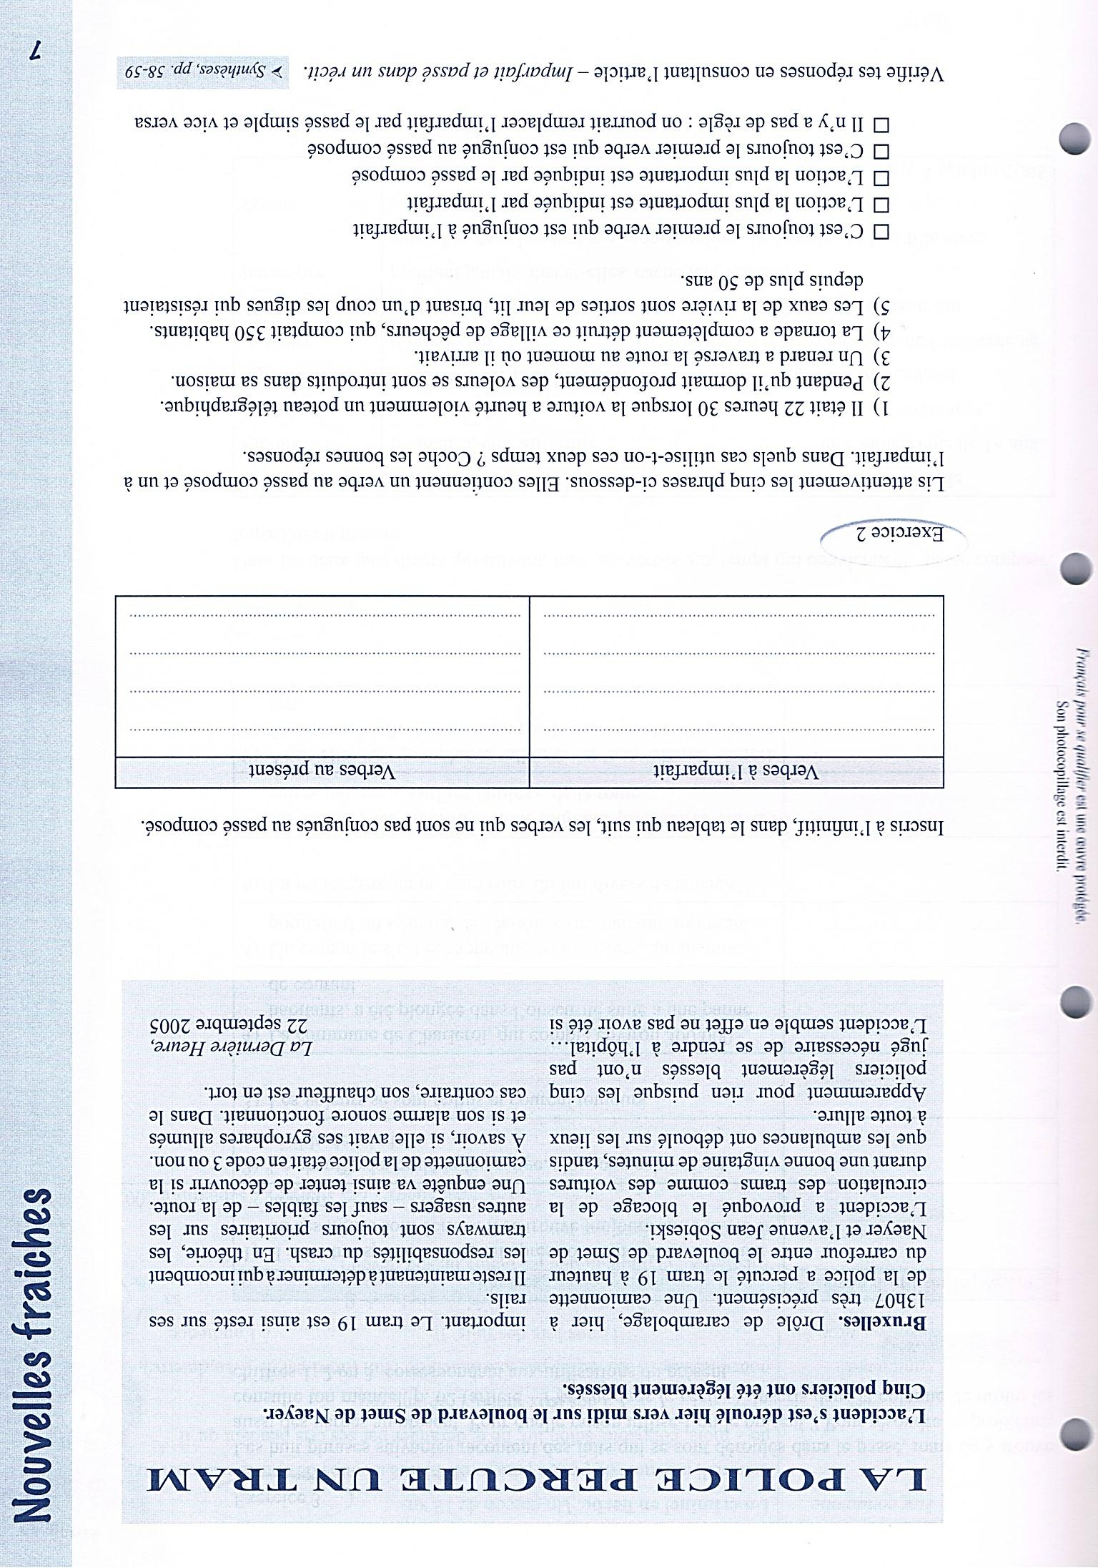

Inscris à l’infinitif, dans le tableau qui suit, les verbes qui ne sont pas conjugués au passé composé.

|  |  |
| --- | --- |
| Verbes à l’infinitif | Verbes au présent |
|  |  |

Lis attentivement les cinq phrases ci-dessous. Elles contiennent un verbe au passé composé et un à l’imparfait. Dans quel cas utilise-t-on ces deux temps ? Coche les bonnes réponses.

1. Il était 22 heures 30 lorsque la voiture a heurté violemment un poteau télégraphique.
2. Pendant qu’il dormait profondément, des voleurs se sont introduits dans sa maison.
3. Un renard a traversé la route au moment où il arrivait.
4. La tornade a complètement détruit ce village de pêcheurs, qui comptait 350 habitants.
5. Les eaux de la rivière sont sorties de leur lit, brisant d’un coup les digues qui résistaient depuis plus de 50 ans.

* C’est toujours le premier verbe qui est conjugué à l’imparfait
* L’action la plus importante est indiquée par l’imparfait
* L’action la plus importante est indiquée par le passé composé
* C’est toujours le premier verbe qui est conjugué au passé composé
* Il n’y a pas de règle : on pourrait remplacer l’imparfait par le passé simple et vice versa
* Cours vite à la **fiche de synthèse n°5 « L’imparfait et le passé dans un récit » !**

Les huit phrases suivantes racontent des faits qui se sont déroulés dans le passé, mais on y trouve aussi des verbes au présent. Pour quelle raison utilise-t-on le présent ?

* Cours vite à la **fiche de synthèse n°6 « Le présent dans le récit » !**

Inscris dans la colonne de droite les chiffres 1,2 ou 3 correspondant aux utilisations du présent.

|  |  |
| --- | --- |
| Phrases | Raison d’utiliser le présent |
| 1. Il a été transporté à l’hôpital après son accident et, à l’heure où ces lignes sont écrites, il se trouve toujours entre la vie et la mort. |  |
| 1. Le chauffard a brulé le feu rouge, alors que celui-ci est visible de très loin. |  |
| 1. Les voleurs se sont enfuis et courent toujours. |  |
| 1. La commune de Charleroi, qui compte environ 300 000 habitants, a été plongée dans l’obscurité suite à une panne de courant. |  |
| 1. Un crocodile s’est échappé du zoo d’Anvers, qui dispose pourtant d’un système de sécurité extrêmement important. |  |
| 1. La police percute un tram. |  |
| 1. En théorie, les tramways sont toujours prioritaires sur les autres usagers – sauf les faibles – de la route. |  |
| 1. Avait-elle ses gyrophares allumés et son alarme sonore fonctionnait-elle ? Si ce n’est pas le cas, son chauffeur est en tort. |  |

Dans les deux faits divers qui suivent, mets les verbes aux temps qui conviennent : passé composé, imparfait ou présent.

|  |  |
| --- | --- |
| *exclure*  *être élevé*  *répondre*  *indiquer*  *élever*  *participer*  *suivre* | **Persona non grata**. Une école confessionnelle chrétienne de la ville d’Ontario, en Californie, …………………………….. une adolescente de 14 ans parce qu’elle ……………………………………….. par un couple de lesbiennes.  *La famille* (de la collégienne) *ne* …………………………… *pas aux critères d’admission*, …………………………….. l’école. La mère biologique de l’adolescente et sa compagne, qui ………………………………. ensemble trois enfants, n’ont pourtant jamais, disent-elles, caché leur relation et …………………………. ensemble dans le passé aux manifestations de l’école, où leur fille ainée ……………………………….. toute sa scolarité.  *Le Soir*, 3 octobre 2005 |
| *être condamné*  *jouer*  *être condamné*  *avoir*  *se plaindre*  *décrire*  *empêcher* | **Un criminel en herbe.** Un garçon de 12 ans …………………………………………..  mercredi à 6 mois de prison pour avoir blessé à coups de couteau son neveu de 7 mois, coupable, selon lui, de le déranger par ses cris pendant qu’il ………………………. à des jeux vidéo. L’enfant, qui ……………………………………… pour blessures volontaires par le tribunal de Hull (nord-est de l’Angleterre), ……………………….. 11 ans lors des faits. Il ………………………………………… à l’audience de l’ambiance familiale depuis l’arrivée du bébé. Il …………………………………. sa frustration, expliquant que les pleurs de son neveu l’……………………………………….. de progresser dans son jeu.  *La Dernière Heure / Les sports*, 22 septembre 2005 |

* **Atelier 3 : Accorder les participes passés**

**Faisons le point**

Le participe passé

Le passé composé est formé d’un auxiliaire conjugué au présent *(je suis, j’ai)* + le participe passé du verbe *(arrivé, fait)*.

Le participe passé varie en genre (masculin ou féminin) et en nombre (singulier ou pluriel) s’il suit l’auxiliaire être : l’accord se fait avec le sujet *(le garçon est parti, les filles sont parties)*.

Par contre, s’il suit l’auxiliaire avoir, le participe passé reste invariable.

Une exception : s’il est précédé d’un complément direct (CDV) il s’accorde avec celui-ci *(il a renversé des cyclistes prioritaires, les cyclistes qu’il a renversés étaient prioritaires)*.

* Cours vite à la **fiche de synthèse n°7 « L’accord des participes passés » !**

**Astuce :** Les verbes ci-dessous demandent toujours l’auxiliaire « être »

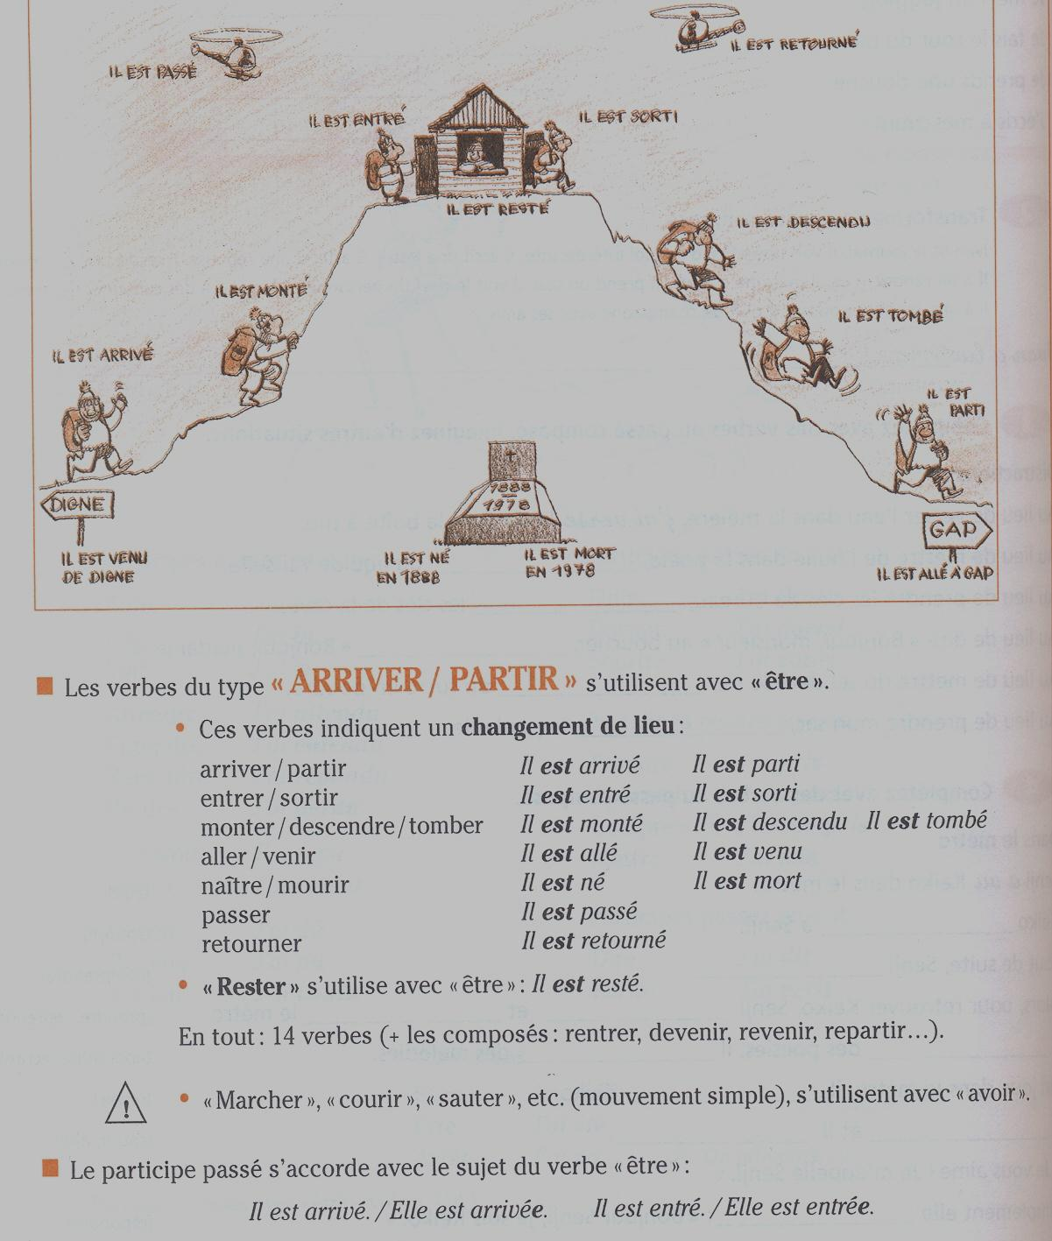

Voici des titres de faits divers. Soulignes-y les participes passés et justifie leur finale en fonction des règles rappelées ci-dessus.

1. Des jeunes attendaient le bus quand un chauffard a perdu le contrôle de son véhicule et les a heurtés.

………………………………………………………………………………………………………………………………………………………………………………………………………………………………………………………………………………………………………………………………………………………………………………………………………………………………………………

1. Deux bijouteries du centre-ville ont été cambriolées. La police fédérale est descendue sur les lieux.

………………………………………………………………………………………………………………………………………………………………………………………………………………………………………………………………………………………………………………………………………………………………………………………………………………………………………………

1. Un orage d’une violence rare a frappé le Sud du pays. Deux villages ont été évacués.

………………………………………………………………………………………………………………………………………………………………………………………………………………………………………………………………………………………………………………………………………………………………………………………………………………………………………………

Les faits divers qui suivent sont écrits au présent. Réécris les verbes au passé et accorde les participes passés.

|  |  |
| --- | --- |
| Faits divers au présent | Réécriture des verbes |
| 1. Une terrible tornade tropicale détruit les faubourgs de Miami. Environ 1000 litres d’eau par mètre-carré tombent sur la ville. Les pompiers, qui arrivent sur place très difficilement, évacuent plus de 10 000 personnes. | …………………………………………………………………….  …………………………………………………………………….  …………………………………………………………………….  …………………………………………………………………….  …………………………………………………………………….  ……………………………………………………………………. |
| 1. Les pensionnaires d’une maison de retraite ont la désagréable surprise de voir leurs chambres envahies par les souris. Les petits rongeurs sortent des bois des environs, passent par une prairie et s’introduisent dans le bâtiment par de petites fissures. La direction du home fait appel aux services d’hygiène de Liège. | …………………………………………………………………….  …………………………………………………………………….  …………………………………………………………………….  …………………………………………………………………….  …………………………………………………………………….  …………………………………………………………………….  …………………………………………………………………….  ……………………………………………………………………. |
| 1. Deux voleurs cambriolent le bureau de poste de Namur. Ils s’introduisent pendant la nuit dans le bâtiment, fracturent les portes blindées et percent au chalumeau les coffres-forts. Prévenus par le système d’alarme, les policiers de la ville tendent une embuscade en rue et, lorsque les bandits sortent, ils tirent plusieurs coups de feu en l’air. Les malfaiteurs se rendent immédiatement, sans résistance. | …………………………………………………………………….  …………………………………………………………………….  …………………………………………………………………….  …………………………………………………………………….  …………………………………………………………………….  …………………………………………………………………….  …………………………………………………………………….  …………………………………………………………………….  …………………………………………………………………….  …………………………………………………………………….  …………………………………………………………………….  ……………………………………………………………………. |

* **Atelier 4 : Utiliser le vocabulaire des faits divers**

Dans chacun des textes de la première colonne, le mot souligné et répété. Dans la liste de la seconde colonne, entoure un ou plusieurs mot(s) qui pourrai(en)t le remplacer.

|  |  |
| --- | --- |
| Un accident de la route s’est produit ce mardi en fin de journée à Gosselies. Un camion et une voiture se sont heurtés à faible allure. Heureusement, cet accident n’a pas fait de victimes ; seules quelques tôles ont été froissées. | * accrochage * collision * incident * carambolage * catastrophe |
| Le tremblement de terre qui a eu lieu ce matin au Maroc a complètement détruit deux villages de montagne. Non seulement les maisons ont été détruites, mais aussi toutes les routes. | * démolir * endommager * anéantir * secouer * casser |
| Un incendie a fait quatre victimes à Ath. On ne connait pas encore la cause de cet incendie, mais les pompiers ont exclu toute intention criminelle. | * feu * sinistre * brasier * explosion * catastrophe |
| Des individus ont volé ce mercredi toute la collection précieuse de l’église Saint-Adelin de Malines. Ils ont volé notamment un tableau daté du 16e siècle. | * dérober * subtiliser * chiper * emporter * cambrioler |
| Une tornade d’une force extraordinaire a ravagé ce matin la Côte atlantique des États-Unis. Le littoral de la Floride a été complètement ravagé. | * endommager * dévaster * détruire * abimer * perturber |

Voici plusieurs séries de mots ou de groupes de mots. Dans chaque série, lequel est générique ? Autrement dit, lequel pourrait remplacer chacun des autres ? Entoure-le.

1. Incendie – inondation – sinistre – tremblement de terre – accident de voiture – cyclone
2. Délit – vol – escroquerie – excès de vitesse – coups et blessures – harcèlement moral
3. Voiture – moto – camion – véhicule – train – autobus
4. Tempête – inondation – tornade – tremblement de terre – catastrophe naturelle – tsunami
5. Coupure – fracture – blessure – égratignure – commotion – morsure
6. Blessé – tué – violé – victime – réfugié – sinistré

Dans les textes qui suivent, remplace les blancs par des termes adéquats (des noms, des verbes ou des adjectifs). Evite les répétitions. Tu peux utiliser certains termes de l’exercice 1.

1. Pendant la nuit, les eaux d’une petite rivière, la Haine, sont sorties de leur lit et ont ………………………………………… la rue en pente qui mène à l’église du village. Toutes les caves de cette rue sont ………………………………… . Les pompiers, appelés d’urgence, ont ……………………………………. des habitants bloqués dans leur voiture, sous deux mètres d’eau. Les pluies ………………………………………. de ces derniers jours sont la cause de ces crues. La météo prévoit une légère …………………………………………………… de la situation, mais le ……………………………………….. de l’eau ne baissera que lentement. En attendant des jours meilleurs, les habitants du village sont …………………………………………. dans les locaux de l’école communale.
2. La famille DARTOIS a été prise en otage dans sa propre maison. Deux ……………………………. se sont introduits dans la maison à 23 heures, ont pénétré dans la chambre des parents et les ont ……………………………………… d’un revolver. M. DARTOIS a été obligé de suivre le premier …………………………………… dans son agence de banque, tandis que le second ……………………………………. sa femme en otage. Lorsque l’argent leur a été remis, ils se sont enfuis ……………………………………….. d’une Peugeot …………………………………….. en France. Les époux ont été …………………………………….. de leurs liens à 8 heures, lorsque leur enfants les ont trouvés. M. DARTOIS s’est rendu à la police pour porter plainte. Il a formellement …………………………………….. l’un des ……………………………………… grâce aux photos qu’on lui montrait.
3. Un grave accident de la route …………………………………. au carrefour entre la rue de la Loi et la rue Royale, dans le centre de Bruxelles. Un camion, …………………………………….. par un transporteur néerlandais, a quitté sa …………………………………………………. de circulation et est entré en ………………………………………… avec une voiture de police qui venait en sens inverse. Le camion a terminé sa ……………………………………. contre un poteau, tandis que le véhicule de police était ……………………………………….. au milieu de la chaussée. La circulation a été gravement ………………………………………… par cet accident. Heureusement, on ne ………………………. aucun blessé grave. Le chauffeur du camion …………………………………….. avec quelques égratignures. Un des passagers de la voiture de police, admis à l’hôpital, ……………………………………………. de quelques contusions.

* **Atelier 5 : Ecrire la légende d’une photo**

Ci-dessous, tu trouveras quatre photos du tsunami qui a frappé certains pays d’Asie en décembre 2004. À toi d’écrire des légendes. Le premier exemple t’est donné. Chaque légende consistera en une phrase nominale décrivant très brièvement la scène représentée.

**Faisons le point**

Exemples

* Ouragan dévastateur dans le Sud des États-Unis = phrase nominale
* Un ouragan dévaste le Sud des États-Unis = phrase verbale

La phrase nominale

Comme son nom l’indique, une phrase nominale a pour centre un groupe nominal, et non un verbe conjugué.

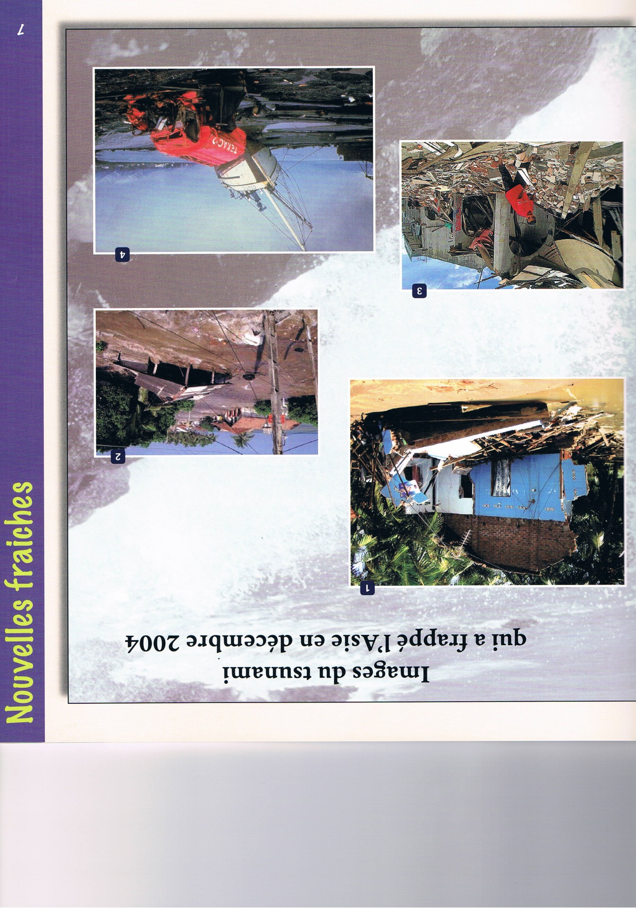

Production finale

Certains journaux du 6 janvier 2006 relatent les suites d’inondations en Tchéquie, et notamment un accident spectaculaire. Ecris un fait divers en t’appuyant sur les dix informations et sur la photo qui te sont fournies. Ton texte comportera entre 80 et 100 mots.

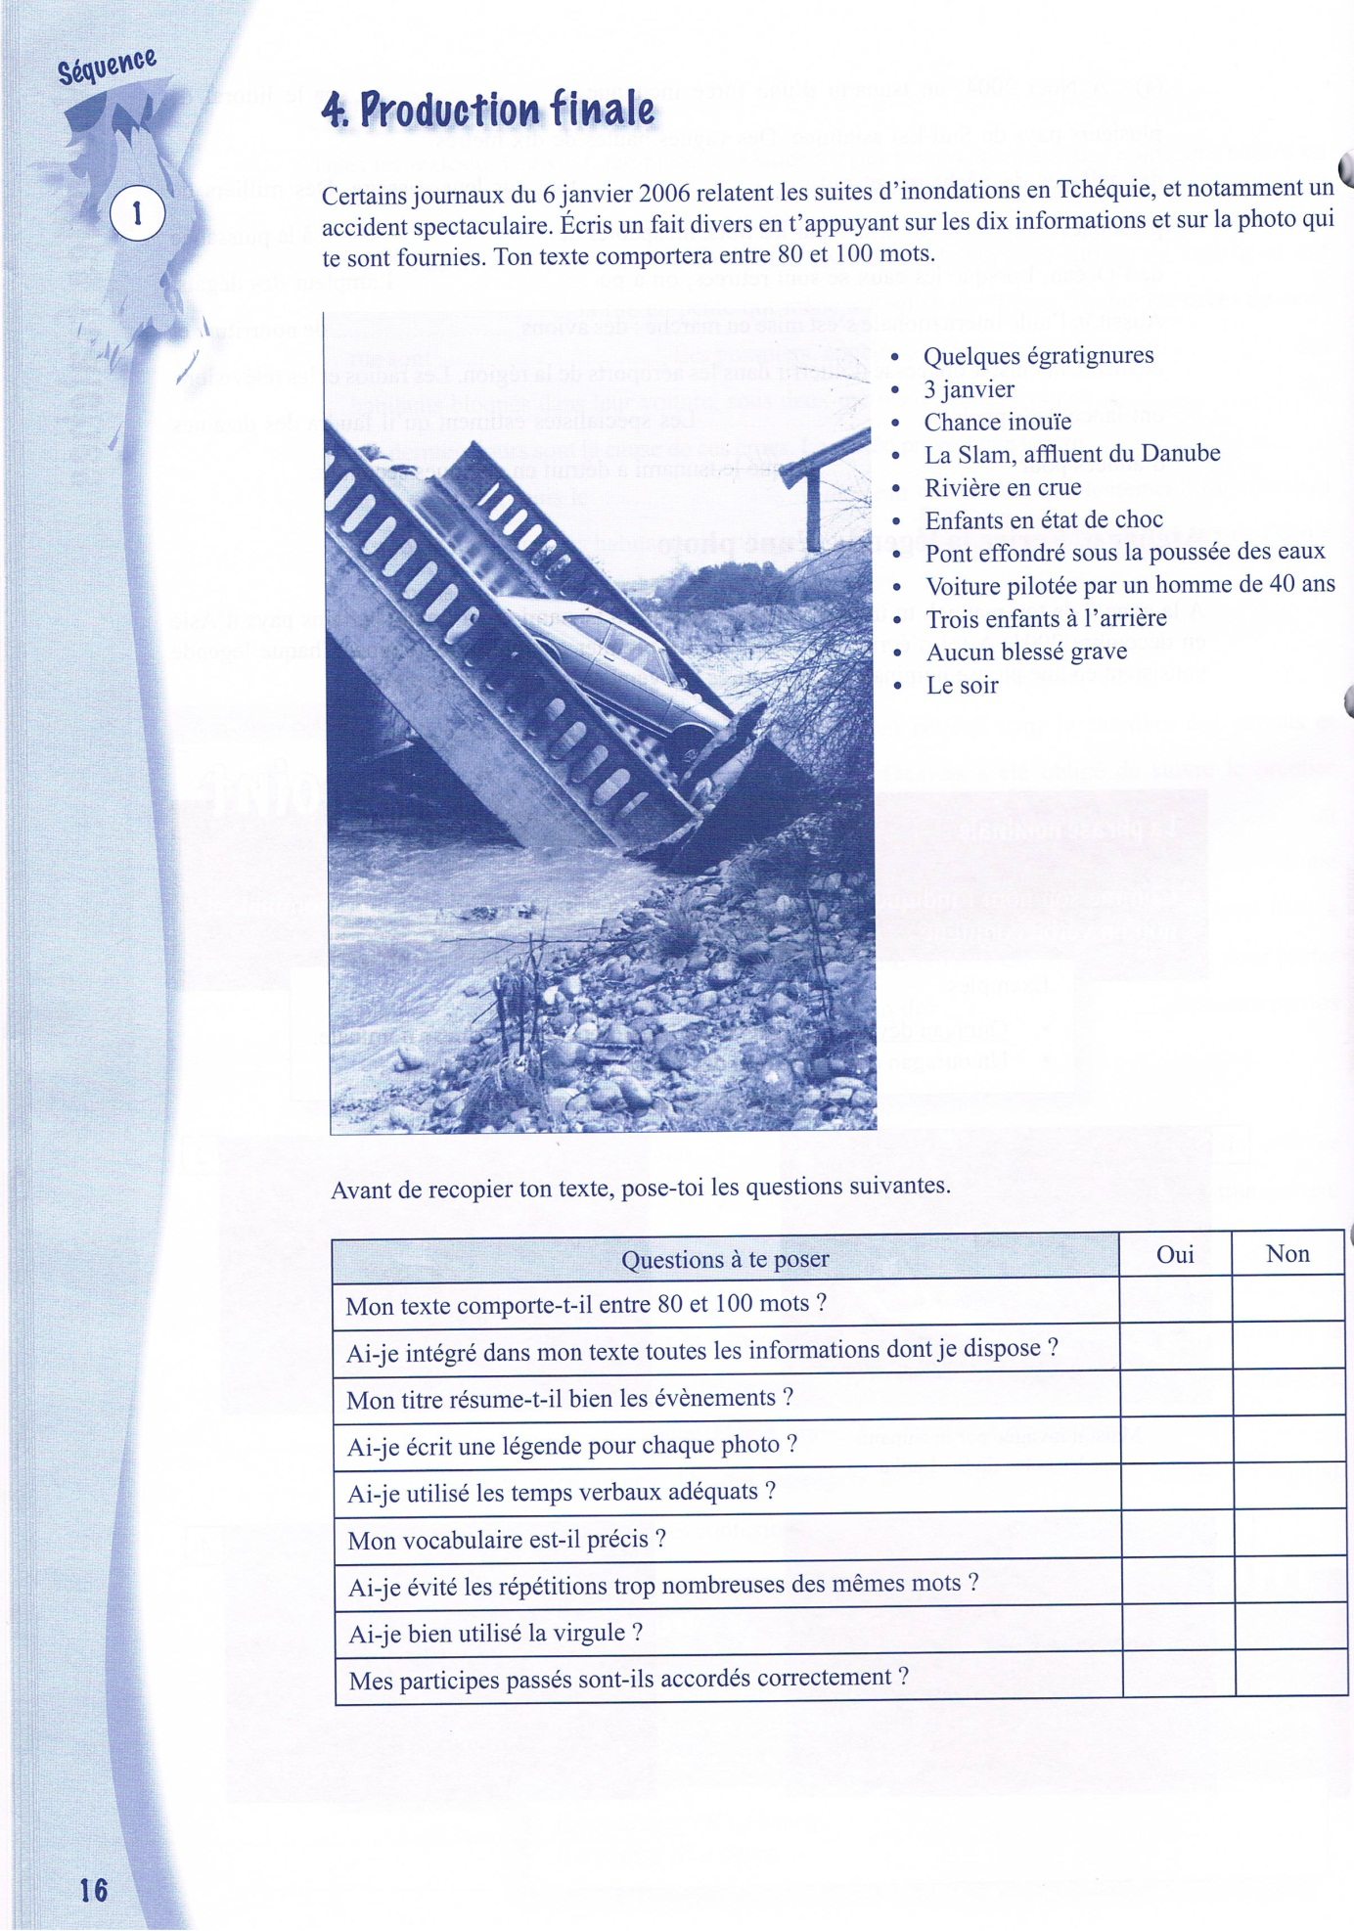

* Quelques égratignures
* 3 janvier 2006
* Chance inouïe
* La Slam, affluent du Danube
* Rivière en crue
* Enfants en état de choc
* Pont effondré sous la poussée des eaux
* Voiture pilotée par un homme de 40 ans
* Trois enfants à l’arrière
* Aucun blessé grave
* Le soir

Tu devras d’abord effectuer un brouillon. Avant de recopier ton texte, pose-toi les questions suivantes.

|  |  |  |
| --- | --- | --- |
| **Questions à te poser** | **Oui** | **Non** |
| Mon texte comporte-t-il entre 80 et 100 mots ? |  |  |
| Ai-je intégré dans mon texte toutes les informations dont je dispose ? |  |  |
| Mon titre résume-t-il bien les événements ? |  |  |
| Ai-je écrit une légende pour chaque photo ? |  |  |
| Ai-je utilisé les temps verbaux adéquats ? |  |  |
| Mon vocabulaire est-il précis ? |  |  |
| Ai-je évité les répétitions trop nombreuses des mêmes mots ? |  |  |
| Mes participes passés sont-ils accordés correctement ? |  |  |
| Ai-je veillé à mon orthographe ? |  |  |

Ton article

………………………………………………………………………………………………………………………………………………………………………………………………………………………………………………………………………………………………………………………………………………………………………………………………………………………………………………………………………………………………………………………………………………………………………………………………………………………………………………………………………………………………………………………………………………………………………………………………………………………………………………………………………………………………………………………………………………………………………………………………………………………………………………………………………………………………………………………………………………………………………………………………………………………………………………………………………………………………………………………………………………………………………………………………………………………………………………………………………………………………………………………………………………………………………………………………………………………………………………………………………………………………………………………………………………………………………………………………………………………………………………………………………………………………………………………………………………………………………………………………………………………………………………………………………………………………………………………………………………………………………………………………………………………………………………………………………………………………………………………………………………………………………………………………………………………………………………………………………………………………………………………………………………………………………………………………………………………………………………………………………………………………………………………………………………………………………………………………………………………………………………………………………………………………………………………………………………………………………………………………………………………………………………………………………………………………………………………………………………………………………………………………………………………………………………………………………………………………………………………………………………………………………………………………………………………………………………………………………………………………………………………………………………………………………………………………………………………………………………………………………………………………………………………………………………………………………………………………………………………………………………………………………………………………………………………………………………………………………………………………………………………………………………………………………………………………………………………………………………………………………………………………………………………………………………………………………………………………………………………………………………………………………………………………………………………………………………………………………………………………

………………………………………………………………………………………………………………………………………………………………………………………………………………………………………………………………………………………………………………………………